Metodické pokyny:
Po společné četbě úryvku z knihy Z Čech až na konec světa doplní učitel společně s žáky cvičení 1.
Další cvičení žáci plní ve dvojicích – vyhledávají významy slov, hledají na PC.
Pro cestopis fantastický - Gulliverovy cesty si mohou připravit referát o knize, o autorovi.

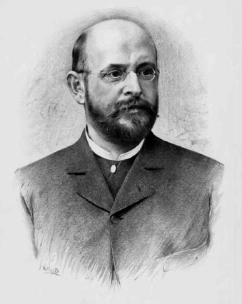
Pracovní list číslo 23.
1. Alois Jirásek napsal cestopis „Z Čech až na konec světa“. Je založený na vyprávění …………………………………………….., který se účastnil výpravy …………………………………………. do západní Evropy. Král ……………………………….. vyslal poselství pana Lva, které seznamovalo západoevropské panovníky se záměry českého krále.

2. Najdi, kde leží, vysvětli význam.

Burgundsko ……………………………………………………………….. .
Brabant ……………………………………………………………………… .
Kropíř ………………………………………………………………………… .
Gobelín ……………………………………………………………………… .

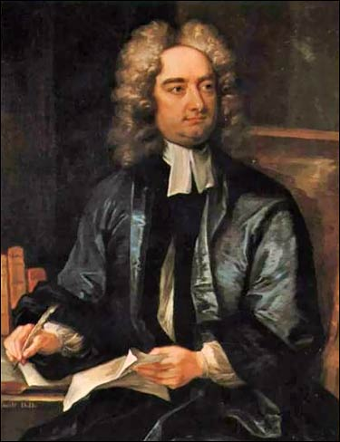
3. Gulliverovy cesty napsal (tajenka) Jonathan Swift.
 |  | O | S | M | A | N |  | Turek
 |  |  | W | I | E | N |  | německy Vídeň
 | S | V | I | T | E | K |  | smotek
D | E | L | F | Í | N |  |  | mořský živočich
K | O | S | T | R | A |  |  | skelet

Cestopis …………………………………… .

Řešení pracovního listu číslo 23.
1. Alois Jirásek napsal cestopis „Z Čech až na konec světa“. Je založený na vyprávění Václava Šaška z Bířkova, který se účastnil výpravy Lva z Rožmitálu a Blatné do západní Evropy. Král Jiří z Poděbrad vyslal poselství pana Lva, které seznamovalo západoevropské panovníky se záměry českého krále.

2. Najdi, kde leží, vysvětli význam.

Burgundsko ………………………………………………………………..(dnešní východní Francie)
Brabant ………………………………………………………………………(dnešní Belgie)
Kropíř …………………………………………………………………………(přikrývka rytířského koně)
Gobelín ………………………………………………………………………(vyšívané závěsné obrazy)

3. Gulliverovy cesty napsal (tajenka) Jonathan Swift.
 |  | O | S | M | A | N |  | Turek
 |  |  | W | I | E | N |  | německy Vídeň
 | S | V | I | T | E | K |  | smotek
D | E | L | F | Í | N |  |  | mořský živočich
K | O | S | T | R | A |  |  | skelet

Cestopis ……………………………………(fantastický)

Zdroje:
Obrázek A. Jiráska: web Wikipedia - http://cs.wikipedia.org/wiki/Alois_Jir%C3%A1sek
Obrázek Jonathana Swifta: web Wikipedia - http://cs.wikipedia.org/wiki/Jonathan_Swift

